**整体架构**

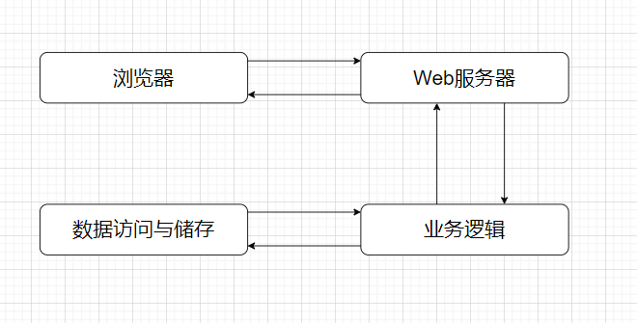

**浏览器：**

浏览器作为用户与Web应用交互的前端界面，它向Web服务器发送HTTP请求，并接收来自服务器的HTTP响应。

**Web服务器：**

Web服务器负责接收浏览器发送的HTTP请求，处理请求并生成HTTP响应。

**业务逻辑：**

业务逻辑层是Web应用的核心部分，负责处理Web应用的业务逻辑和流程。它包含了各种服务、控制器和其他组件。调用数据访问层来获取或更新数据，并对数据进行处理后返回给用户。

**数据访问与存储：**

数据访问与存储层负责管理应用的数据，并提供数据的持久化和访问功能。它包含了数据访问对象（DAO）、数据库、缓存等组件，用于与数据库交互、执行数据操作和存储数据。

**总结：**

浏览器通过发送HTTP请求与Web服务器进行通信，Web服务器接收请求并调用相应的业务逻辑层处理请求，业务逻辑层再通过数据访问与存储层获取或更新数据，并将结果返回给Web服务器，最终Web服务器将结果封装成HTTP响应返回给浏览器。

**后端架构**

**实体类：**

定义数据库表所对应的实体类。

**DAO：**

数据操作层：向数据库发送 SQL 语句，完成数据库操作。

**Service层：**

服务层：完成业务逻辑处理。调用 Mapper 层操作数据库。

**Controller 层：**

控制层：对请求和响应进行控制，调用 Service 层进行业务逻辑处理，最后将处理好的数据返回给前端。

当前端要访问数据的时候后端就提供相应接口，接口的编写是通过 Controller 层监听请求， 数据的处理交给 Service 层，而 Service 层再通过 Mapper 层操作数据库，操作完成后数据再一层层往上走，最后返回给前端。

